Математическая пауза
«Треугольник Паскаля»
Выступление ученика 9 класса

Рассмотрим: (a+b)⁰ = 1
(a+b)¹ = 1a + 1b
(a+b)² = 1a² + 2ab + 1b²
(a+b)³ = 1a³ + 3a²b + 3ab² + 1b³
Выпишем коэффициенты из этих 4-х строк :
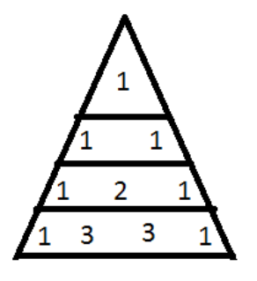
Заметим, что числа имеют закономерность: 1+2 =3; 2+1 =3; 1+1 =2.
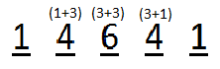
Можно предположить, что следующая строка :
Значит мы угадали коэффициенты при разложении (a+b)⁴
Проверим: (a+b)⁴ = (a+b)²(a+b)² = (a²+2ab+b²) (a²+2ab+b²)=
=a⁴ + 4a³b + 6a²b² + 4ab³ + b⁴
Значит наша «догадка» верна. Еще можно заметить и «закон» получения показателей степени при переменных a и b:
сначала идет «а» в наибольшей степени, затем степень «а» убывает на 1, а степень «b» возрастает на 1 в каждом слагаемом.
Понимая такую закономерность, можно возвести (a+b) в любую степень предварительно расписав соответствующую строку.
Первым до этого догадался французский философ, математик, физик Блез Паскаль, живщий в 17 веке и опубликовавший этот свой вывод в книжке «Трактат об арифметическом треугольнике», ну а в современой математике этот закон называется «Треугольник Паскаля». Эту формулу изучают в 10 математическом классе и она будет связана с другим громким именем в математике – Ньютон (Бином Ньютона).

